Jonathan Donizetti Pereira – Trabalho DM112 – Parte 1

**Provedor de Logística**

Requisitos:

* Consultar a lista de pedidos a serem entregues
* Registrar a entrega de um pedido
* Enviar um e-mail para o cliente quando o pedido for entregue

As fronteiras de análise são as seguintes:

* O entregador consulta a lista de pedidos a serem entregues
* O entregador registra a entrega de um pedido
* O sistema acessa o servidor de e-mails.

Informações sobre a entrega:

* Identificação do pedido
* CPF da pessoa que recebeu o pedido
* Data e hora da entrega do pedido

**Análise**

Sistemas existentes: envio de e-mails

Diagrama de casos de uso

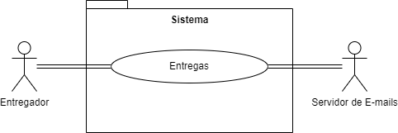

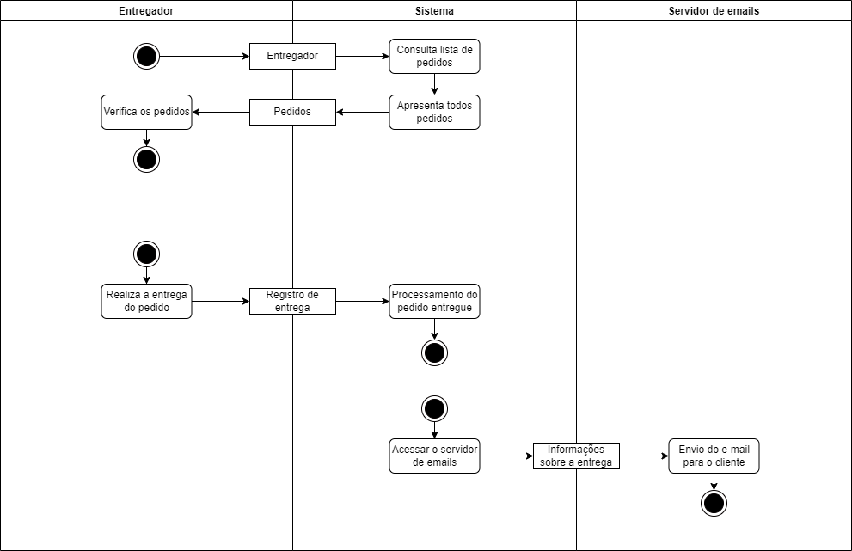

**Modelagem**

Decomposição do processo de negócios

* Consulta à lista de entregas:

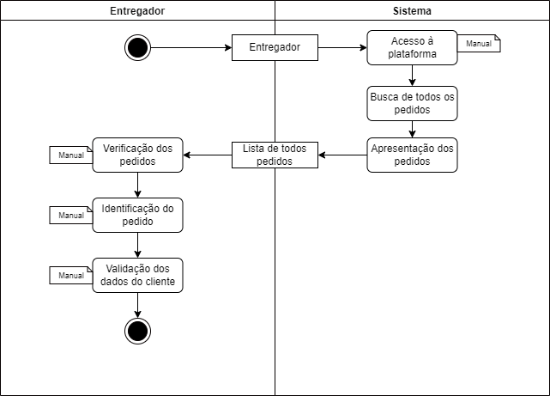

* Registro da entrega:

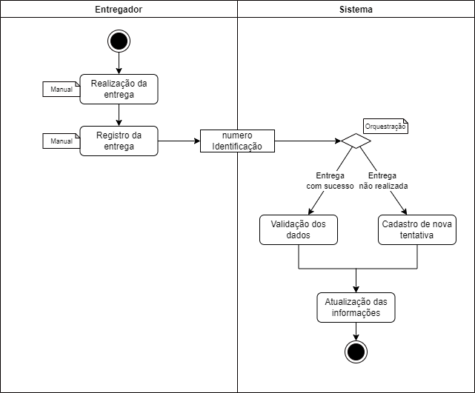

* Envio do e-mail ao cliente:

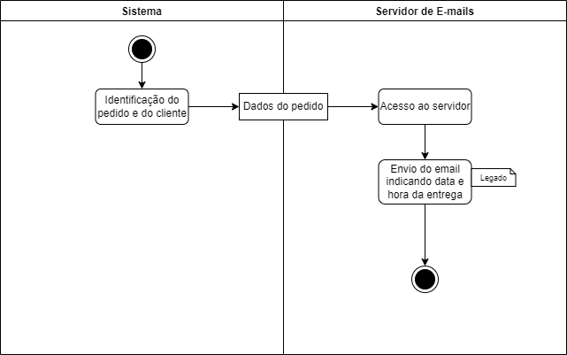

Agrupamento de serviços candidatos

* Lista de Pedidos
  + Buscar e apresentar a lista de todos pedidos
* Processamento das entregas
  + Validar os dados do pedido entregue com a base
  + Cadastrar nova tentativa de entrega
  + Atualização das informações na base
  + Identificação dos dados do cliente
* Gerenciamento dos e-mails
  + Processamento de acesso pelos sistemas
  + Envio do e-mail para o cliente identificado

Orientação à serviços:

* Lista de pedidos
  + Busca e apresentação da lista de pedidos
* Entregas
  + Registro da entrega
  + Identificação do pedido
  + Identificação do cliente
  + Registro de nova tentativa
* Emails
  + Controle de acesso
  + Envio do email

Composição de serviços

* Validação do status da entrega: Realiza a identificação e a baixa do pedido no sistema em caso de entrega concluída ou realiza a identificação do pedido e cadastra uma nova tentativa de entrega para o cliente em caso de pedido não entregue com sucesso.

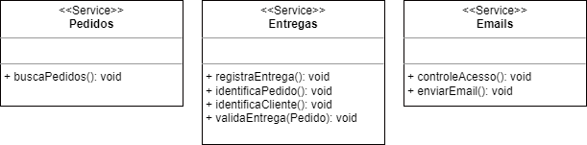

**Projeto orientado a serviços**

Relacionamento entre serviços



Diagrama de classes

